Instalación de Lista de Certificados Revocados

Dirección del Portal http://www.pki.sanluis.gov.ar

Al ingresar, se mostrará la siguiente Pantalla Inicial

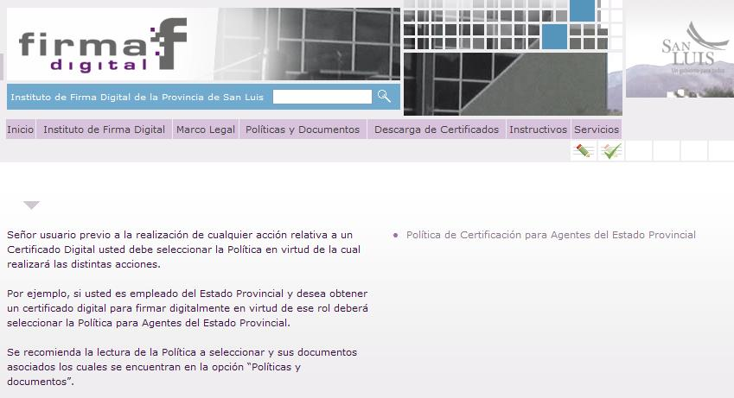

Para descargar la lista de Certificados Revocados, ingresar al link “Política de Certificación para Agentes del Estado Provincial”

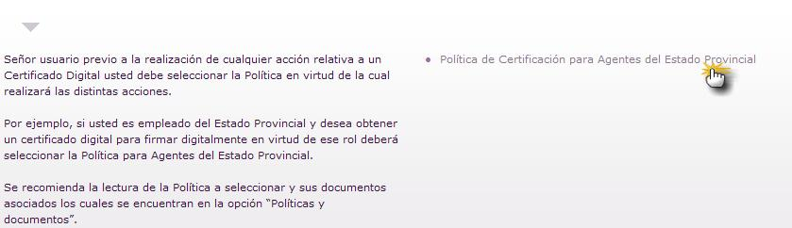

Luego hacer clic en el link “Certificados Revocados”

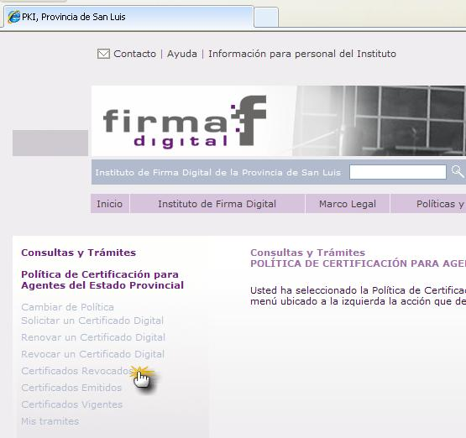

Luego seleccione “Descargar la última lista de revocaciones disponibles”

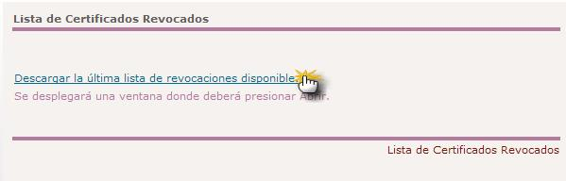

Aparecerá la siguiente ventana en la que debe presionar el botón “Guardar”

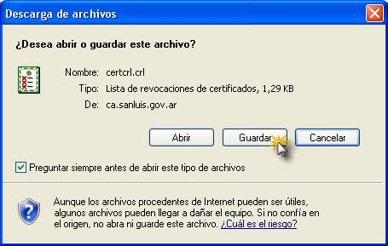

Seleccionar la carpeta en la que quiere guardar el archivo

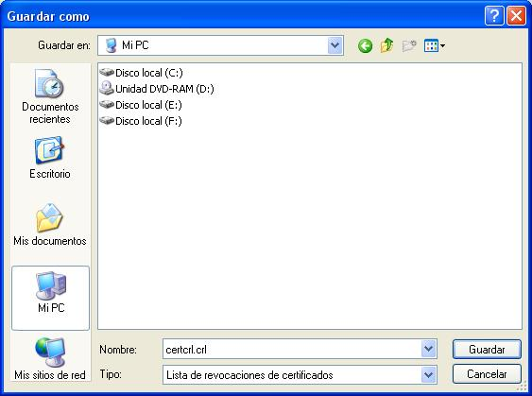

Una vez realizados estos pasos, localice el archivo certcrl.crl en la ubicación donde fue guardado en el paso anterior, ubique el cursor del mouse sobre el archivo y realice clic con botón derecho para seleccionar la opción “Instalar CRL”

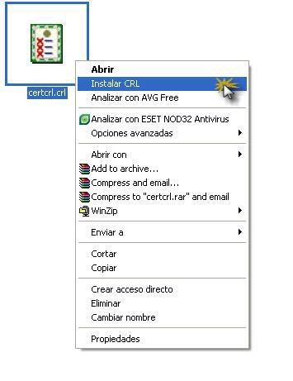

Esta acción desplegará el asistente para la instalación de la lista de los certificados revocados. Seleccione el botón “Siguiente”

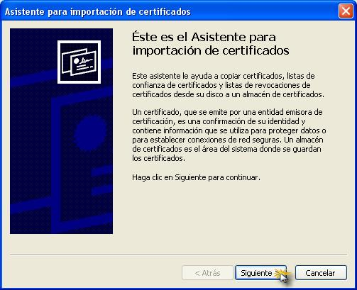

Luego, vuelva a seleccionar el botón “Siguiente”

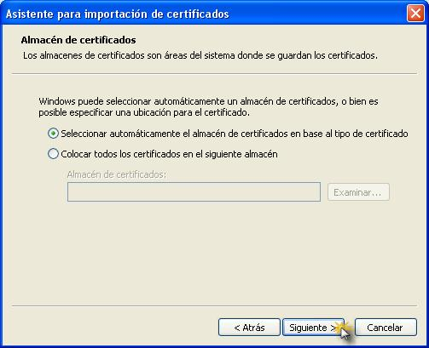

Y a continuación seleccione el botón “Finalizar”

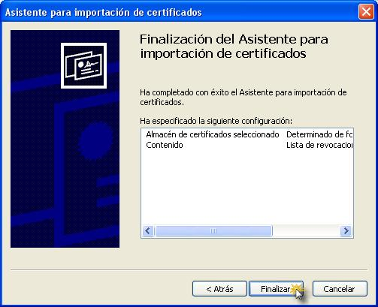

Por último, seleccione el botón “Sí”

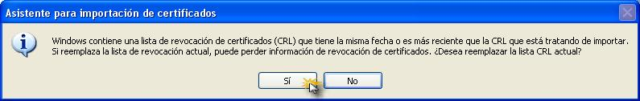

Esta acción desplegará una última ventana que le informará que la importación se completó satisfactoriamente

